Интегрированное занятие с элементами ТРИЗ
Тема: «В гости к сказкам с куклой Тане

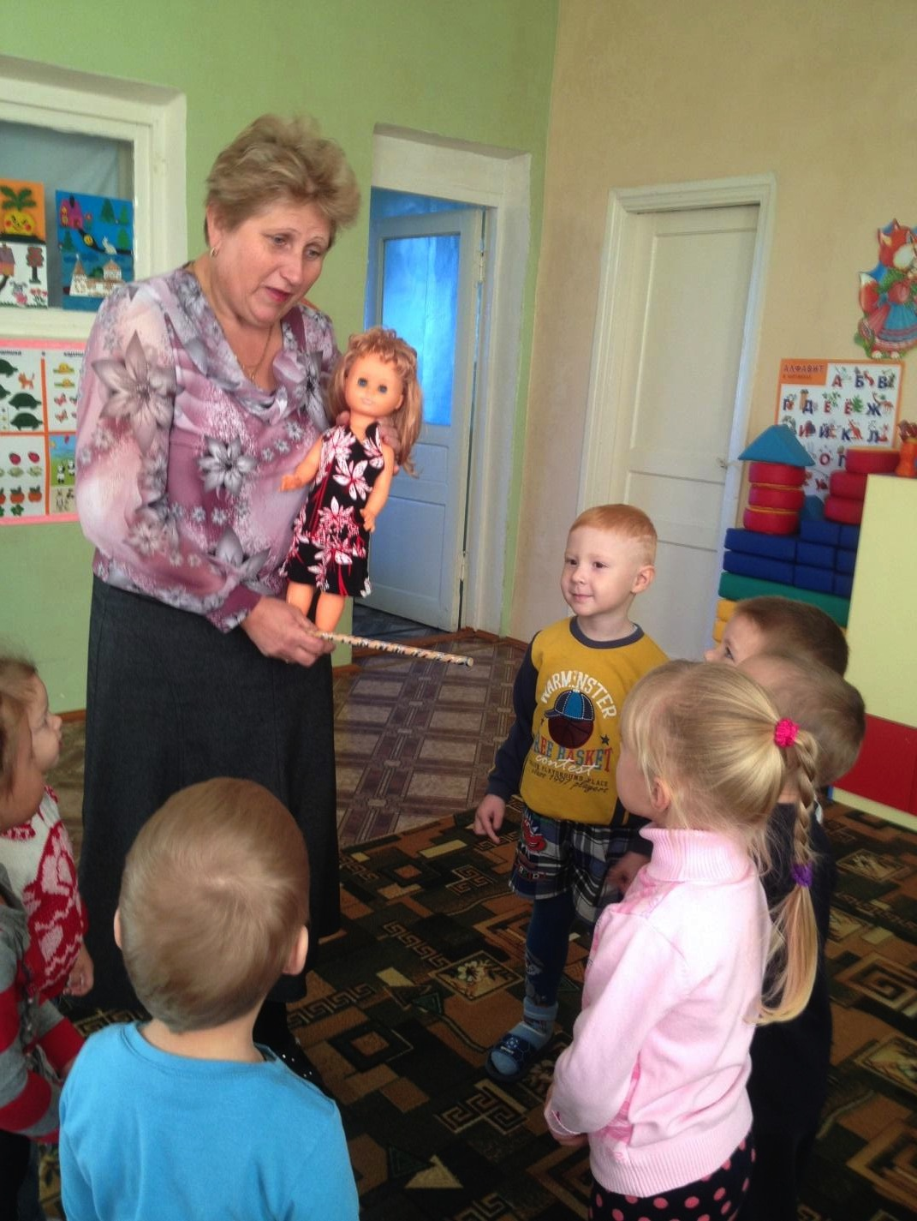
Разработала: Тюменева О.В. , воспитатель МДОУ «Алешинский ДС»

Цель: организация познавательной деятельности детей по умению применять различные приёмы мыслительной деятельности.
Задачи:
- создать условия для развития у детей воображения, логического и творческого мышления средствами элементов технологии ТРИЗ;
- способствовать формированию умения излагать свои мысли, высказывать предположения;
- организовать деятельность детей в упражнении находить решение в трудной ситуации;
- способствовать формированию желания оказывать помощь героям сказок.
Форма познавательной деятельности: интегрированная игра.
Виды детской деятельности: коммуникативная, игровая, продуктивная.
Интеграция образовательных областей: познание, речевое развитие, коммуникация, художественно-эстетическое развитие.
Методы:
Словесный – рассказ, вопросы, объяснения
Игровой – выполнение игровых действий
Продуктивный – постройка домика
Поисковый – разрешение проблемных ситуаций.
Оборудование: кукла, круг красного цвета, «волшебная дорожка и волшебная палочка», игрушка колобок, зайчик, герои сказки «Теремок», круги Луллия.

Ход организованной образовательной деятельности:
1.Создание игровой ситуации
Задача: мотивировать детей на включение в игровую деятельность.
Воспитатель. Дети, к нам в гости пришла кукла Таня. Она очень любит сказки, но плохо знает их. А вы, ребята, любите сказки? Какие вы знаете сказки? Кукла Таня приглашает нас в гости к сказкам. У Кати есть волшебная палочка, которая укажет нам путь. Хотите попасть в гости к сказкам? Тогда в путь!
Палочка волшебная крутись, крутись, крутись! Дорожка волшебная ребятам покажись.
2.Актуализация знаний
Задача: Развивать память, речь, умение решать проблемные ситуации.
По волшебной дорожке мы пойдём, в гости к сказке попадём.
Перед детьми лежит круг красного цвета. Что это? Правильно, круг.
Кукла: Мы с вами в сказке? Я плохо их знаю, может из вас кто знает, в какую сказку мы попали?
Воспитатель: Давайте подумаем, может этот круг, на что-то похож? Какой герой сказки может быть круглым?
Дети: Колобок, но он жёлтого цвета.
Воспитатель: Почему тогда он красный?
Дети: Загорел на солнышке.
Воспитатель: Колобок любит гулять по волшебной дорожке.
Кукла: Почему она волшебная?
Воспитатель: Потому что, когда по ней путешествуешь, меняешь цвет. Вот колобок попал на красную дорожку и стал красным. Вот она эта дорожка. На какую по цвету дорожку, надо попасть колобку, чтобы он стал таким, каким должен быть? Правильно, на жёлтую. Что ещё может быть жёлтого цвета? Если колобок попадёт на зелёную дорожку, каким он станет? Дети, что произошло с колобком в сказке?
Дети: Колобка съела лиса.
Кукла: Очень жалко мне колобка, конец у сказке печальный.
Воспитатель: Ты права Таня, но мы можем изменить сказку и сделать конец сказки радостным. Дети, что вы предлагаете для этого сделать?
Дети: Помочь колобку уйти от лисы. Угостить лису рыбкой, чтобы она не ела колобка.
Дети размышляют, предлагают свои варианты решения, проблемной ситуации.
Кукла: Какие вы молодцы, мне нравятся ваши ответы.
3.Продолжение игры.
Задача: Тренировать мыслительные операции детей.
Воспитатель: Палочка волшебная, путь нам покажи, в новую сказку ты нас приведи.
Посмотрите, впереди зверёк лесной. И стоит среди травы, уши выше головы. Кто это? Правильно, заяц. В каких сказках можно повстречать зайчика? Ответы детей.
Кукла: Зайчик плачет. Дети, в какой сказке зайчик плачет?
Дети: «Зайчика избушка»
Кукла: Кто обидел зайчика? Ответы детей.
Игра «Хорошо – плохо».
-Лиса обидела зайчика – хорошо? Почему?
-Лиса обидела зайчика – плохо? Почему?
Кукла: Давайте поможем зайчику.
Воспитатель: Дети, как мы можем помочь ему?
Дети: Надо построить зайчику новый дом. Дети строят зайчику новый дом.
Упражнение на раскрытие функций предмета. Для чего нужен дом?
Дети: Чтобы жить, прятаться от дождя ,от холода.
3.Физкультминутка. Дети выполняют движения по тексту стихотворения.
Мы ребята молодцы, мы ребята удальцы
В гости к сказкам мы пришли и зайчонку помогли
Дальше, дальше мы пойдём и героев сказки мы найдём.
4.Продолжение игры.
Палочка волшебная, дальше нас веди
Нового героя сказки покажи!
Впереди я вижу теремок, он ни низок не высок.
Дети: Эта сказка «Теремок»
Кукла: Кто в теремочке живёт? Ответы детей. Как много зверей живёт в теремочке. Чем же они питаются? Ребята, вы мне расскажите?
Воспитатель: Дети тебе не только расскажут, но и покажут. Предлагаю детям взять круги Луллия. Первый круг – животные, второй круг – их питание. Дети подбирают питание для животных, используя круги Луллия.
Кукла: Спасибо вам, ребята, теперь я знаю, чем питаются звери из сказки «Теремок».
Воспитатель: Молодцы дети! Палочка волшебная, домой нас всех зовёт. И очень скоро вместе с ней, пойдём туда, где ждут опять герои сказок нас.
5.Рефлексия. С кем и куда мы сегодня ходили? Герои, каких сказок встретились нам?

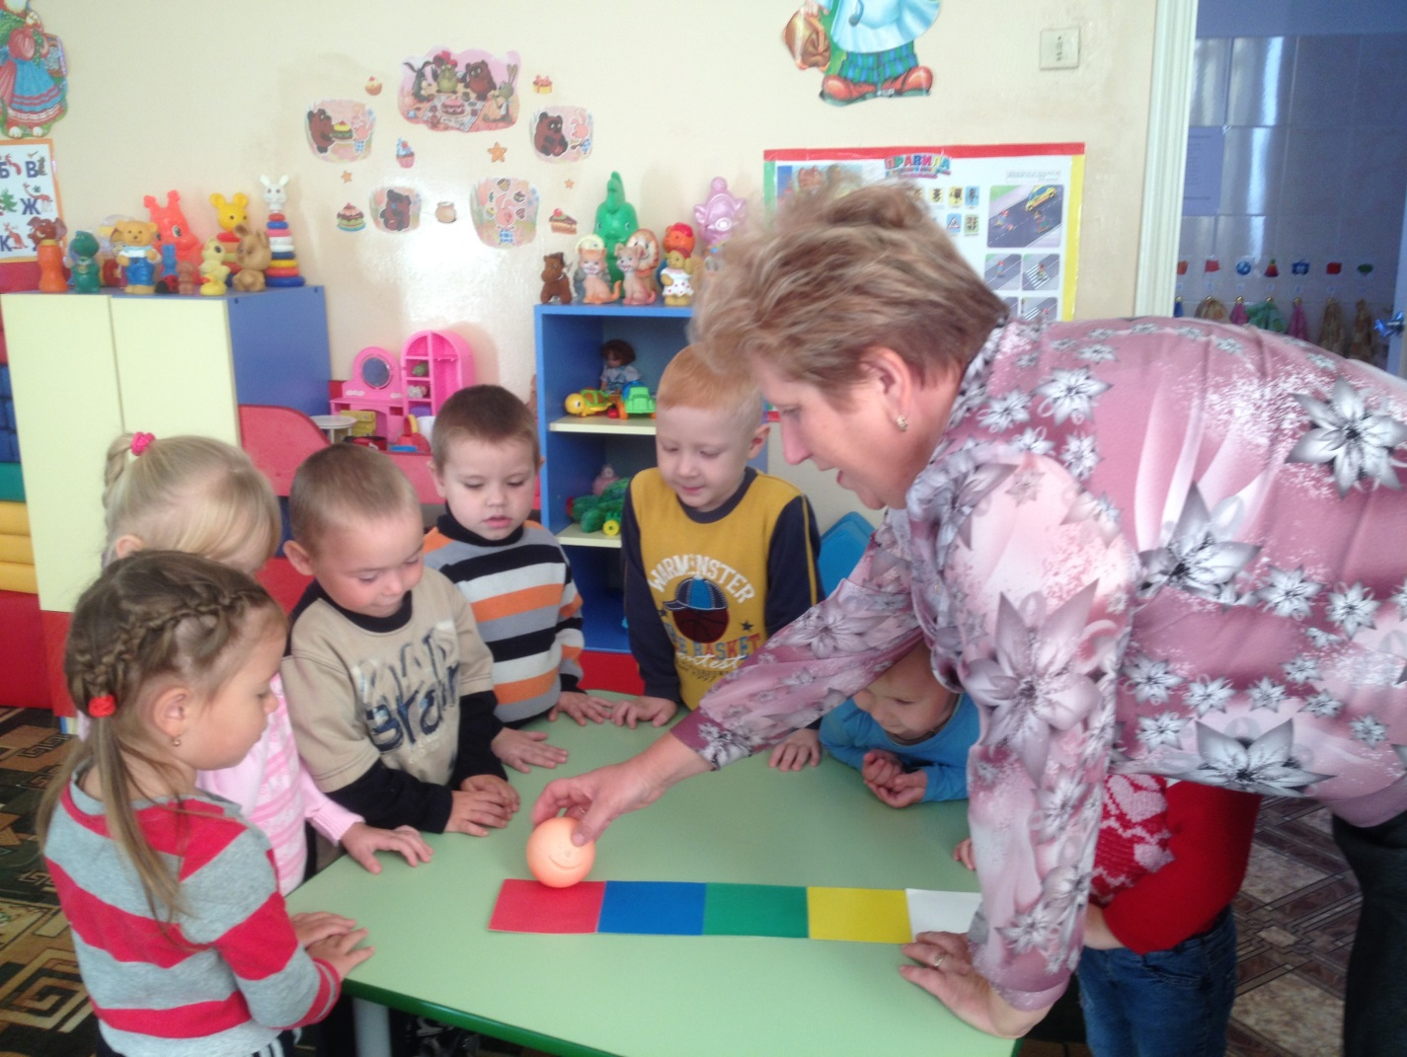

Домики для зайчика

